2024【地理】中考真题分类卷
【巴西】专题练习

（广东深圳市·中考真题）
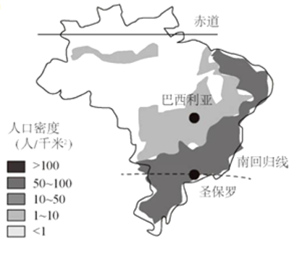
据统计，2018年底巴西人口数量为2.08亿。如图为巴西人口分布图。据此完成下列各题。

1、巴西人口最稠密地区位于（ D ）
A．北部热带雨林地区 B．亚马孙河流域
C．巴西高原 D．东南沿海地区
2、该地区人口稠密的原因是（ C ）
A．全年高温多雨，适宜居住
B．亚马孙河流经，用水充足
C．气候适宜且交通便利
D．首都巴西利亚位于该地区
3、圣保罗是巴西最大城市，其城市问题主要表现在（ B ）
①交通拥堵；②就业压力大；③医疗负担轻；④住房紧张；
A．①②③ B．①②④ C．①③④ D．②③④
【解析】
根据巴西位于南美洲东部和中部，东临大西洋，海岸线长7400多千米。面积851.5万平方千米，约占南美大陆总面积的一半，进行解析解答。
1、读图可知，巴西人口最稠密地区位于东南沿海地区。巴西90%以上的人口居住在东部沿海地带，其中，以东南部人口最为稠密。在发展中国家，巴西的城市化水平很高，目前城市人口已占全国总人口的70%以上，D正确。故选D。
2、人口分布主要都受气候、交通、经济发展等因素的影响。巴西东南部人口稠密，原因是该地区气候适宜且交通便利、气候适宜、开发较早，C正确。故选C。
3、圣保罗为巴西东南部，是巴西最大城市，其城市问题主要表现在交通拥堵、就业压力大、医疗负担重、住房紧张等，B正确。故选B。
（四川广安市·中考真题）
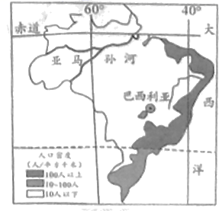
读图，完成下面小题。

1、下列关于巴西的叙述，错误的是（ D ）
A．世界上拥有热带雨林面积最大的国家
B．人口主要分布在东南沿海地区
C．每年举行盛大的狂欢节，人们在花车上跳桑巴舞
D．拥有世界上第一长河亚马孙河
2、在里约热内卢港，有一批巴西出口到美国的农产品正在装船， 这批农产品量有可能是（ B ）
A．大豆 B．咖啡 C．玉米 D．小麦
【解析】
根据巴西位于赤道与南回归线之间，热带面积广大，其国土面积854.7万平方千米，是南美洲面积最大的国家，是南美洲工农业最发达的国家；巴西的地形主要是平原和高原，亚马孙平原部分约占全境的1/3，其余部分基本上属巴西高原；巴西是拥有世界上面积最大的热带雨林的国家，进行解析解答。
1、巴西拥有世界上面积最大的热带雨林，A正确；
巴西人口主要分布在东南沿海地区，B正确；
巴西每年举行盛大的狂欢节，人们在花车上跳桑巴舞，C正确；
巴西北部的亚马孙河是世界上流量最大的河流，而世界上最长的河流是位于非洲的尼罗河，故选项D错误，符合题意。
故选：D。
2、巴西主要位于热带，巴西是世界上最大的咖啡生产国和出口国，因此，这一批农产品最有可能是咖啡；结合题意。故选：B。
（山东·中考真题）
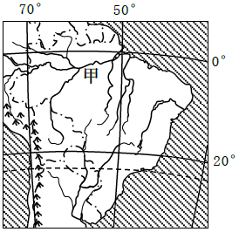
读南美洲部分区域图，完成下面小题。

1、下列有关巴西的说法，正确的是（ D ）
A．以混血人种为主
B．官方语言是西班牙语
C．全部位于热带
D．南美洲面积最大的国家
2、甲处植被类型是（ A ）
A．热带雨林 B．热带草原
C．温带落叶阔叶林 D．亚热带常绿阔叶林
【解析】
1、巴西是南美洲面积最大的国家，位于西半球，北部被赤道穿过，大部分位于热带，以白色人种为主，官方语言是葡萄牙语。故选D。
2、从图中看出，甲为亚马孙平原，属热带雨林气候区，全年高温多雨，其植被为热带雨林，故选A。

